**Детское поликлиническое отделение №12**

**«Вкусное и полезное». Крыжовник**

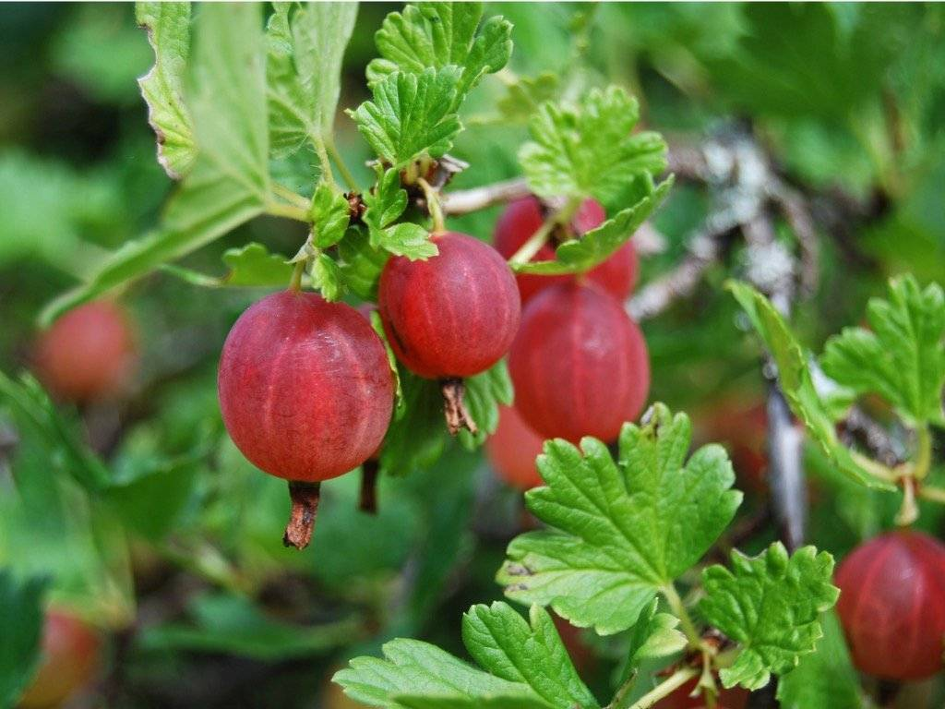Сегодня в центре внимания в рубрике "Вкусное для здоровья" - крыжовник.

Ягоды крыжовника бывают разных цветов, и чем темнее цвет, тем слаще вкус крыжовника.

Под кожицей «северного винограда» сконцентрирован богатый комплекс полезных веществ. Витамина С, фолиевой кислоты и железа в нем больше, чем в других видах ягод или цитрусовых. Мякоть содержит полезный для крови пектин, витамин К, органические кислоты. Кроме того, есть каротин, селен, цинк и другие антиоксиданты. Крыжовник содержит мало калорий и много клетчатки, что может способствовать защите от ожирения, сердечно-сосудистых заболеваний и некоторых видов рака.

Детям крыжовник помогает предотвратить появление стоматита, анемии, укрепляет иммунитет, способствует нормальному развитию органов зрения, центральной нервной системы. Кисло-сладкие ягоды увеличивают выделение желудочного сока, улучшают аппетит, а клетчатка стимулирует продвижение пищи по кишечнику. Любители крыжовника редко страдают от вздутия живота или запоров. Содержащийся в плодах рутин обеспечивает здоровье сосудов, а витамины группы В поддерживают обновление клеток слизистых и кожи.

В светлых сортах — зеленом и желтом, содержится больше аскорбиновой кислоты. Они редко вызывают аллергию. Темный более сахаристый и сладкий, кроме того, он — рекордсмен по наличию пектина и витамина РР.

Крыжовник детям полезен с первого года жизни. Но у вкусной ягоды есть и противопоказания. Из-за наличия щавелевой кислоты с осторожностью его кушать следует при нарушениях работы почек. При заболеваниях поджелудочной железы, воспалении органов ЖКТ или сахарном диабете он может усугубить патологию.

До 1 года детям разрешены только термически обработанные ягоды. малышам 1–2 лет полезно кушать целые ягодки. Именно в них максимальное содержание витаминов и минералов. Лакомиться крыжовником малыши должны под присмотром родителей, пока не научатся справляться с хвостиками и плотной кожицей. Начинать следует с 2–3 штук, стараясь не смешивать продукт с другой пищей. В первый раз можно ошпарить плоды кипятком и снять с них шкурки. Если малышу неприятно жевать жесткие косточки, но ягоды нравятся, мякоть можно протирать через сито.

Норма употребления ягод для детей 2–3 лет: около 100 г. дважды в неделю в течение сезона. Деткам 4–5 лет и старше полезно съедать до 200 г. ягод 3–4 раза в неделю, пока продолжается сезон сбора. Из крыжовника можно готовить желе, морсы, варенье, другие десерты, начинять им пироги. Термически обработанные плоды теряют некоторую часть витаминов, но легче усваиваются.

Врач по профилактике

2024г